**ГЕНЕРАЛЬНАЯ ПРОКУРАТУРА РОССИЙСКОЙ ФЕДЕРАЦИИ**

**ПРОКУРАТУРА САРАТОВСКОЙ ОБЛАСТИ**

**АТКАРСКАЯ МЕЖРАЙОННАЯ ПРОКУАТУРА**

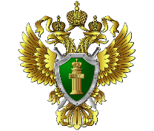

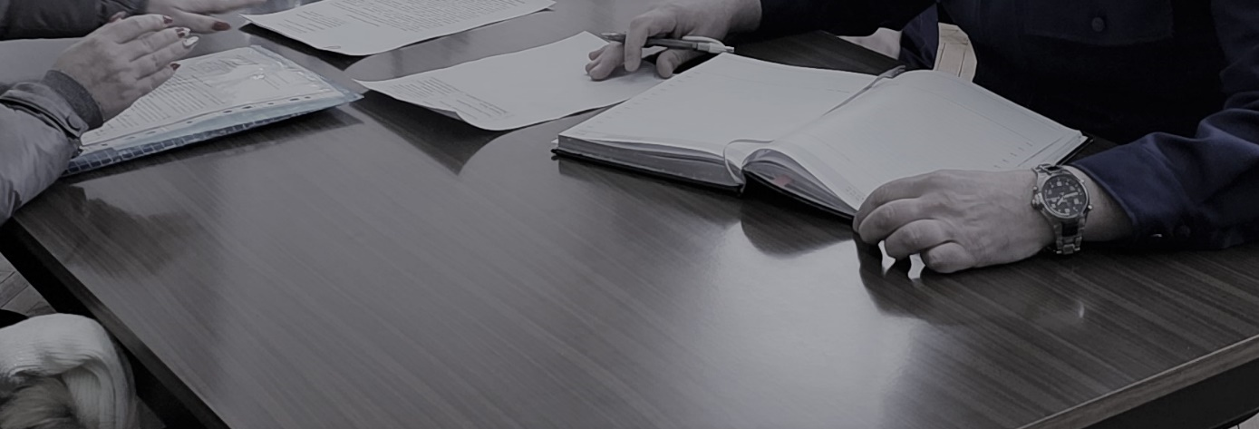

**Кто проводит личный приём граждан?**

Руководители государственных органах, органах местного самоуправления проводят личный прием граждан.

Информация о дате и месте приёма доводится до сведения граждан.

При личном приеме гражданин предъявляет документ, удостоверяющий его личность.

В случае, если изложенные в устном обращении факты и обстоятельства являются очевидными и не требуют дополнительной проверки, ответ на обращение с согласия гражданина может быть дан устно в ходе личного приема, о чем делается запись в карточке личного приема гражданина.

Содержание устного обращения заносится в карточку личного приема гражданина.

В остальных случаях дается письменный ответ по существу поставленных в обращении вопросов.

Письменное обращение, принятое в ходе личного приема, подлежит регистрации и рассмотрению.

В случае, если в обращении содержатся вопросы, решение которых не входит в компетенцию данных государственного органа, органа местного самоуправления или должностного лица, гражданину дается разъяснение, куда и в каком порядке ему следует обратиться.

Положение о личном приёме граждан предусмотрено ст. 13 Федерального закона от 02.05.2006 № 59-ФЗ «О порядке рассмотрения обращений граждан Российской Федерации».